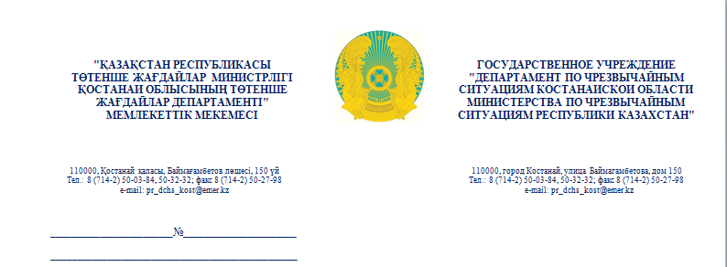
«Қостанай облысы әкімдігінің білім басқармасы» ММ басшысы
З.А. Байменоваға

Қыс мезгілі қарсаңында мектеп оқушылары мен олардың ата-аналарын ауа-райының қолайсыздығына байланысты мектептердегі сабақтарды тоқтату туралы уақтылы хабардар етудің өзекті мәселесі туындайды. Қыс мезгілінде, қолайсыз метеорологиялық жағдайларда ауырғандардың қауіпсіздігі мен денсаулығын сақтау мақсатында, «Қазақстан Республикасы ТЖМ Қостанай облысының Төтенше жағдайлар департаменті» ММ Сізден әлеуметтік желілерде және өз басқармасының және ведомстволық бағынысты мекемелердің сайттарында қосымша туралы ақпаратты орналастыру жолымен «Darmen» мобильдік қосымшасында Қостанай облысының пайдаланушыларын кеңейтуге көмек көрсетуді сұрайды (балабақшалар, мектептер, ЖОО).
Бейнеролик – dep@kostanay.gov.kz электрондық мекенжайға жолданды.
Қосымша 10 парақта.

Бастықтың орынбасары
полковник А. Орымбаев

Орын Р.Р. Валеева
тел. 8(7142) 50-32-32(41078)
Руководителю ГУ «Управление образования акимата Костанайской области»
Байменовой З.А.

В преддверии зимнего периода появляется актуальная проблема своевременного оповещения школьников и их родителей об отмене занятий в школах из-за непогоды. С целью безопасности и сохранения здоровья обущающихся в зимний период, при неблагоприятных метеорологичнских условиях, ГУ «Департамент по чрезвычайным ситуациям Костанайской области МЧС Республики Казахстан», просит Вас оказать содействие в расширении пользователей Костанайской области в мобильном приложениии «Darmen», путем размещения информации о приложении в социальных сетях и на сайтах своего Управления и подведомственных учреждений (детский сады, школы, ВУЗы).
Видеоролик направлен на электронный адрес – dep@kostanay.gov.kz.
Приложение на 10 листах.

Заместитель начальника
полковник А. Оримбаев

Исп. Валеева Р.Р.,
тел. 8(7142) 50-32-32(41078)

